Antropología de la sexualidad

Genitalidad, Fecundidad. Familia

La naturaleza es sabia. Esa sabiduría queda fotografiada en los vegetales, en los animales brutos, en los animales racionales que son los seres humanos. Al contemplar la grandeza de la fecundidad que llena de vida el planeta, las tierras y los mares, la admiración brota en la mente del que explora las maravillas que se esconden una flor, en un insecto , en un mamífero, en el hombre.

Es para admirarse al descubrir que casi todo procede de la confluencia de dos elementos: el masculino y el femenino: los espermatozoides y los óvulos

Dimensión antropológica de la sexualidad

La cualidad natural del hombre le lleva a prolongar su especie y a engendrar nuevos seres gracias a la capacidad bisexual de los seres vivos. Ella implica tres elementos esenciales: la conciencia de dualidad de configuración somática y psíquica en la especie humana, expresada por la naturaleza en forma genital masculina y femenina; la tendencia reproductora o instinto reproductor que se convierte en un atractivo hacia los actos reproductores y se basa en la complementación fisiológica y psicológica de ambos sexos; y la actuación genital que en el hombre puede reguirse y dominarse por la inteligencia, lo que en los animales brutos es automatismo irreflexivo; y la consiguiente satisfacción personal ante la fecundidad y la alegría íntima que proporciona la paternidad y la maternidad.

Entre el cúmulo de cualidades y rasgos que adornan al hombre, la sexualidad tiene un puesto primordial. Sin ella la vida humana se extingue.
Además, la sexualidad del ser inteligente es muy superior a la animal y a la vegetal, también bipolar y diferenciada. Y la superioridad radica en la conciencia de su instinto que le distancia infinitamente de los demás seres. El instinto en él se rige, o se debe regir, por la inteligencia, la voluntad, la libertad, la sensibilidad ética y estética, la espiritualidad y la trascendencia.

1. Valor de la sexualidad

Es la fuerza creadora más natural del hombre, la que más le convierte en colaborador de Dios Creador, la que más íntimamente le lleva a compenetrarse con otros seres, comenzando con el ser del otro sexo que con él se asocia y con el que, en la intimidad, se siente bien.
Al orientarle a dar vida a otros hombres, la sexualidad constituye una energía vital de incalculable valor. Sólo los efectos de su ausencia o las consecuencias de su perturbación, hacen caer en la cuenta de valor y sentido.

1.1. Valor radical

La sexualidad humana es más que el instinto reproductor. Es la clave que revela la propia identidad de ser creativo, pero no autosuficiente.
En el animal el instinto reproductor le conmueve y mueve a la copulación para prolongar la especie con una mecánica automática y con una perspectiva de simple satisfacción presente. El hombre siente la fuerza animal, pero la supera con la intimidad, la estética, la conciencia ética, la previsión de futuro, el respeto a la otra parte, el altruismo preferente y la trascendencia para el porvenir.
Si le fallan esas dimensiones, su actuación sexual se reduce a lo animal y no se desenvuelve en la dignidad de persona humana.
Acontece lo mismo que en los alimentos o en la agresividad. El animal come por instinto. El hombre come por apetito, pero en relación a los demás. El animal se defiende por instinto. El hombre se defiende con inteligencia y discierne.
La diferencia radical es que el animal no puede dejar de copular, comer y defenderse; el hombre, por el contrario, puede renunciar al placer genital por una razón superior, puede dejar de comer porque es libre, puede renunciar a defenderse, porque tiene voluntad.
Por eso la sexualidad humana no se reduce a la instintividad, a la genitalidad, a la copulación. Es mucho más que todo ello. Es capacidad de realización.

1.2. La plenitud bisexual

La sexualidad abarca desde la satisfacción en la propia identidad sexual hasta la admiración por la originalidad de la persona del otro sexo. En la medida en que el ser humano se halla dichoso en el sexo en el que ha nacido, domina en su mente y en su afectividad el equilibrio y la satisfacción.

Es tan importante esta identificación del yo sexual, que el hombre puede renunciar a la reproducción y a contribuir a la propagación de la especie humana por diversos motivos; incluso puede sentirse satisfecho con la dedicación a otros servicios más desinteresados en beneficio de la sociedad. Pero no puede, sin perjuicio del propio equilibrio y del ajeno, renunciar al propio sexo o promover sentimientos de insatisfacción por él.

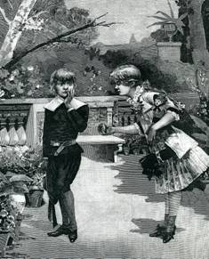
La bisexualidad humana es el eco de toda la existente en la naturaleza vegetal y animal en el cosmos. Pero en el hombre cobra dimensiones de grandeza singular: completa la identidad humana con la variedad, dinamiza el género humano con fuerzas complementarias que aseguran la pervivencia, suscita relaciones de ternura con persona del otro sexo con miras espontáneas a la propagación de la especie humana.
Si la bisexualidad sólo se percibiera como fuente de fuertes sensaciones y de propagación de la especie por la complementación y el ejercicio reproductor, no se tendría el verdadero sentido de esa realidad gratificante de la vida.
En el orden cristiano, la bisexualidad es un regalo del Creador al ser inteligente, más incluso que el regalo de la variedad de razas, de rasgos somáticos, de habitats múltiples o preferencias estéticas. Dios creo a la naturaleza exuberante, no clónica o mecánica.
Por eso dice el Catecismo de la Iglesia Católica: "La sexualidad abarca todos los aspectos de la persona humana, en la unidad de su cuerpo y de su alma. Concierne particularmente a la afectividad, a la capacidad de amar y de procrear y, de manera más general, a la aptitud de establecer vínculos de comunión con otros". (N° 2332)

1.3. Significación creacional

La dimensión más noble, profunda y creativa de la sexualidad humana se fundamenta en el placer sublime e incomparable de hacer asequible a nuevos seres el maravilloso amor divino concedido a los humanos.
Creados por Dios, los hombres han sido hechos aptos para producir nueva vida. Por eso se sienten y se saben artífices del desarrollo en el mundo de los seres inteligentes.
Son capaces de producir obras magníficas, que les llenan de orgullo. Llevan en su naturaleza una vocación de vida y no de muerte. Y esa grandeza se hace presente en la fecundidad.

Por eso el hombre es creador por su bisexualidad, en cuanto hombre y mujer, y se sabe capaz de engendrar nuevos seres a los que extiende su amor humano y su capacidad de amor divino.

La conciencia y la experiencia le dice que puede sentirse llamado a dar vida a otros, no sólo en el orden corporal, sino en el moral, intelectual y espiritual, incluso más allá de los propios gustos y satisfacciones.
Al hablar de esa capacidad creadora de vida, hay que superar los parámetros animales y entender al hombre como productor de maravillas. Sólo la experiencia de la maternidad y de la paternidad puede hacer entender esta dimensión. Por eso, el placer vital, no es sólo el fisiológico de la copulación o el afectivo de la conyugalidad, sino que sublima en el creativo de la paternidad o de la maternidad. Es el placer intelectual, moral y espiritual del originar nuevos seres capaces de ser felices en el orden natural y en el nivel sobrenatural.
El deseo de continuar esa vida superior, cuando los días terrenos de los progenitores se terminen, es una de las dimensiones más sutiles de la sexualidad humana, que jamás podrán alcanzar los animales.

Por eso el hombre se proclama, por su sexualidad, creador de nuevas personas: capaces de pensar, aptas para querer con libertad, sensibles, sociables, agentes de nuevas maravillas humanas: técnica, ciencia, arte, progreso, sobre todo vida; y capaces de engendrar, a su vez, nuevos seres libres con cualidades trascendentes.

1.4. El placer sexual

En el acto fecundador, la naturaleza, o Dios como autor de la naturaleza, ha colocado un placer intenso, que es el sexual, cuya cumbre es el orgasmo o conmoción nerviosa intensa. Ese placer, tanto en el ámbito sensorial de las estimulaciones nerviosas, como en el orden psicológico y afectivo que culmina en el gozo del amor, es un placer bueno por sí mismo, como bueno es el sabor de los alimentos o gratificante el aroma de las flores o la belleza estética del paisaje.
Pero este placer, el más original del ser humano, tiene una función insustituible en pro de la gestación de nuevos seres con las grandes responsabilidades que la formación de un ser humano implica. En esa trascendencia de responsabilidad es donde se halla su peculiar dignidad y consiguiente moralidad.
Las actitudes filosóficas y éticas ante este placer han sido numerosas y dispares, como no podía ser otra forma tratándose de algo tan motriz y estimulante en la vida personal y colectiva de los hombres.
Desde los estoicos antiguos y los maniqueos, que lo consideraban malévolo y rechazable, hasta los hedonistas y epicúreos que lo miraban en función de su intensidad y frecuencia, las opiniones y actitudes se extendieron en un gran abanico de axiologías que se prologaron a lo largo de la Historia.

En clave cristiana, ese placer es bueno en sí mismo, pues ha sido querido por Dios, y no sería correcto infravalorarlo o maldecirlo. Gracias a él el hombre se siente gratificado ante los actos reproductores y afronta sus consecuencias posteriores con la generación de la prole, el género humano se propaga, los esposos se agradan mutuamente, las personas se sienten realizadas en su feminidad y en su masculinidad, la compenetración conyugal tiene un apoyo para la permanencia.
Lo que no es bueno es el desorden en la búsqueda de ese placer. Tal acontece cuando predomina el egoísmo sobre el amor, cuando se busca separado de sus consecuencias naturales respecto a la vida, cuando se atropella el derecho de la otra parte a la que se impone o cuando se desea o se consigue al margen de las leyes naturales de la dignidad humana: compromiso, fidelidad, ternura, estabilidad, moderación, generosidad, que todo ello es verdadero amor.

1.5. Niveles de la sexualidad

La cualidad sexual del hombre es compleja. Por eso, es bueno que exploremos y entendamos los diversos niveles de la sexualidad humana. De su comprensión y esmerado cultivo depende el variado modo de entender la dignidad sexual y de presentarla cuando se habla de ella a la luz del Evangelio

1.5.1. Nivel fisiológico.

Es el más elemental, natural y orgánico y resulta el más asequible de entender, como plataforma de partida. Se alude con él a las actividades biorreproductoras, en donde los órganos genitales humanos son la primera referencia en cuanto a su anatomía y a su funcionamiento. Tales dimensiones somáticas, como las demás del cuerpo, reclaman conocimiento, atención sanitaria, respeto, protección y adecuada valoración.
El hecho de que la naturaleza los haya constituido en doble forma: los del varón (testículos, pene, próstata, espermatozoides) y los de la mujer (mamas, ovarios, óvulos, trompas, útero, vagina, vulva) es una llamada natural a su complementación anatómica y funcional.
Su dignidad en nada disminuye con respecto a los demás órganos, aun cuando el hombre normal, a partir de cierto estadio evolutivo, experimente una natural inclinación (pudor) a ocultarlos a la mirada de los demás (intimidad) o se conviertan en objeto de curiosidad espontánea, cosa que no acontece con los otros órganos del cuerpo.

Su importancia y dignidad deben suscitar la admiración ética y estética de todos, al igual que las flores, que son precisamente los órganos sexuales de los seres vivos vegetales, despiertan agrado, asombro y fascinación. En educación, es un deber la instrucción sobre la anatomía y la fisiología sexual, sobre la misión reproductora del hombre y sobre la responsabilidad peculiar que ella implica.

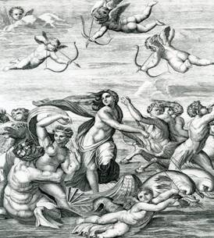

Con todo es importante no reducir la virilidad y la feminidad a la constitución somática, ya que existen otras dimensiones sexuales más sutiles y constitutivas que los meros atributos anatómicos.

1.5.2. Nivel moral y afectivo.

Se recogen en él todos aquellos rasgos interiores: mentales, volitivos y afectivos, que reflejan la intimidad común en los sexos y expresan la tonalidad específica de cada uno de ellos.Hombres y mujeres poseen riquezas comunes: criterios, actitudes y sentimientos reproductores. Y los poseen diferentes para ser complementadas por la otra parte. La originalidad psicológica de cada sexo es también un don natural, de modo que su olvido perjudica a cada sexo en particular y a la forma de comunicación mutua.
Los dos sexos se compenetran por ser diferentes. Su culminación se halla en la paternidad y en la maternidad, con las consecuencias íntimas para los cónyuges en principio y para los hijos que se conforman bajo su tutela.
Un mal entendido igualitarismo unisexual perjudica tanto a la mujer, que arruina su feminidad en estilos masculinos de vida, en lenguajes y comportamientos impropios, como al varón, que se pierde en la rusticidad o se vuelve feminoide, no femenino.

1.5.3. Nivel social.

Las diferencias fisiológicas y psicológicas entre los sexos han originado desde siempre diferencias sociales y convivenciales. Aunque ellas dependen mucho de cada cultura y de las tradiciones heredadas, los roles se originan por las capacidades naturales y por los hábitos cultivados en cada sexo. Rasgos como la fuerza física, la menstruación, la sensibilidad intuitiva, generan diferentes gustos estéticos, emotividad y expresividad específica en cada uno.
La diferencia de trato y de usos en nada afecta a la dignidad de la mujer o da predominio al varón. Si ella ha sido con frecuencia tratada como dependiente y él se ha sentido prepotente, no se debe a necesidades naturales sino a abusos culturales que el progreso y la cultura contribuyen a superar.
Cualquier resabio de machismo es tan antinatural y perjudicial como cualquier intento de feminismo generalizado y demagógicamente explotado por intereses políticos o económicos. Ambos se oponen a la dignidad y a la convivencia.
La intercomunicación y la complementación de ambos sexos en la sociedad es factor de equilibro y condición de libertad, seguridad y armonía. Sin la función social de cada sexo, sobre todo sin la referencia firme a la maternidad y a la paternidad, existe el riesgo de una promiscuidad destructora de la feminidad y de una desviación de la masculinidad.

A veces se postula una irresponsable igualdad de los sexos, no en cuanto a derechos y opciones, que es justa, sino en cuanto a rasgos de personalidad, que no es correcta

1.5.4. El nivel espiritual.

La sexualidad tiene también una dimensión espiritual en cuanto el hombre es trascendente en todas sus acciones y manifestaciones. La cualidad sexual humana no se reduce a lo simplemente somático ni a lo psíquico. Le hace al hombre, mujer y varón, capaz de trascender este mundo de forma original.
Le abre la visión de lo "superior" y de lo "posterior". Lo uno afecta a su realidad inmaterial: inteligencia, voluntad, también libertad, responsabilidad, trascendencia. Lo otro le proyectan a lo que está más allá de la muerte, cuando sus días terrenos culminen con el salto a la eternidad.
En relación a los valores espirituales de cada sexo, no se puede hablar de almas, espíritus, conciencia, sueños, destinos, derechos, deberes, etc., específicamente masculinos o femeninos. Antes que sexuados, los seres humanos deben ser vistos como personas libres y como seres superiores. Pero, en lo referente a la conciencia de identidad personal, sí puede haber una sutil distinción: cada sexo es y seguirá siendo diferente.
Y no vale decir que en el cielo "los hombres serán como ángeles de Dios, en donde ni ellos ni ellas se casarán" (Mt. 22.30), pues la identidad personal se mantendrá para siempre.
Dios ha hecho a cada uno en forma singular y le ha dado la conciencia de su propio yo o identidad. De esa conciencia se deriva la dignidad.

El hombre y la mujer son tales por su espíritu y no sólo por sus órganos genitales. La sexualidad es la clave en la identidad y configura el mapa íntimo de la dignidad femenina y de la masculina. En esa identidad se genera la conciencia del propio yo, a pesar de las corrientes periodísticas que consideran el sexo sólo como una incidencia, o factor secundario, o que juegan con los cambios de sexo como si de vestimentas superficiales se tratara.

1.6. El ejercicio sexual

El ejercicio y desarrollo ordenado de la sexualidad, en sus diversos niveles, es un valor humano: un derecho, una posibilidad y un deber. Este ejercicio debe ser mirado desde tres ópticas básicas:
- la complementariedad, a la que se opone la homosexualidad;
- el placer sano, que se halla a igual distancia de la ataraxia o anestesia patológica y del erotismo obsesivo;
- la fecundidad, o fruto de la sexualidad, contraria a la esterilidad y a la atrofia genética.
Por naturaleza, los tres elementos se integran como los tres lados de un triángulo se complementan. Y su espectro de acción o compromisos puede oscilar desde los niveles fisiológicos hasta los psicológicos y espirituales.
Por el señorío inteligente que el hombre puede conseguir sobre la naturaleza y sobre sus leyes primarias, puede hoy conseguir lo que nunca logró en tiempos pasados: superar las leyes primarias e incluso manipularlas.
Puede separar el placer de la fecundidad con anticonceptivos y otras formas; y puede desvincular la fecundidad de la complementariedad entre sexos, mediante autofecundaciones o fecundaciones clónicas y otras variados y portentosos experimentos genéticos.

1.6.1. La revolución sexual

Esa variación de los elementos naturales básicos se halla en el cimiento de la llamada revolución sexual. Esta comenzó cuando se independizó la fecundación de la copulación, con medios físicos o químicos. Entonces se pudo buscar el placer deseado sin aceptar la fecundidad no deseada.

Abierta esa puerta en los tiempos de los poderosos medios de la imagen: televisión, cine, prensa ilustrada, propaganda comercial, internet, la revolución sexual fue manipulada de manera desigual por los constructores de ideologías.

Un existencialismo cerrado y materialista, como el de J. P. Sartre (1905-1980), o un erotismo enfermizo, como el de W. Reich (1897-1957), valoraron la conquista como una liberación de represiones éticas manipuladoras. Un vitalismo inteligente, como el de H. Bergson (1859-1941), o personalista, como el M. Mounier (1905-1950), la miraron como signo de decadencia o al menos de peligro en los tiempos nuevos, los del "impulso vital" o los de la "persona salvaje".
En tiempos recientes se inició una carrera científica y antropológica que no sabemos del todo a dónde conducirá. Surgieron corrientes fuertes opuestas a los compromisos matrimoniales estables. Se multiplicaron las actitudes y movimientos homosexuales. Se divulgaron las "parejas de hecho", sin apoyos del derecho (compromisos) y sin ligazones religiosas, éticas o sociales.
Incluso la ciencia moderna anunció la posibilidad de la fecundidad de un ser humano, masculino o femenino, sin la copulación, y mediante las procedimientos artificiales, por ejemplo mediante la fecundación "in vitro" o por la autofecundación (la clonación). Ante el progreso biológico en genética, se comenzó a dudar de principios intangibles en ética y el hombre se asustó, en ocasiones, de sus audacias científicas, interrogándose sobre la licitud ética de tales acciones.
Todo ellos planteó en el pasado, y planteará probablemente en el futuro, crecientes y acuciantes problemas bioéticos, sorpresas antropológicas inesperadas y, seguramente, soluciones diversas que harán inseguras las fronteras de la sexualidad digna. Es cierto que el hombre tiene capacidad permanente para sobrevivir. Pero se siente temeroso ante el porvenir.

1.6.2. Las exigencias naturales

La mente humana y la reflexión libre tienen que dar una respuesta a los nuevos planteamientos sexuales de la humanidad. Sin aceptar que pueda reducirse a la mera dimensión fisiológica, no podrá mantenerse en el ámbito mágico o mítico de que se la ha rodeado en ocasiones.
Al margen de las creencias religiosas y de los diversas actitudes filosóficas o éticas, hay un factor de indiscutible dignidad en todo lo que rodea a la sexualidad, que depende de su conexión con la vida, de su vinculación con la persona y con su conciencia, no menos que de la resonancia que los hechos sexuales puedan tener en la sociedad.
La naturaleza es fuente de inspiración a la hora de asumir criterios y responsabilidades en este terreno. Y difícilmente puede ser ignorada o marginada, sin producir consecuencias graves para la libertad y el equilibrio de las personas.

2. Excelencia del sexo

La igualdad y equivalencia de todos los seres humanos ante Dios y ante los hombres ha sido un principio básico que la Iglesia ha tenido que defender a lo largo de los siglos. La dignidad humana exige el reconocimiento de esa igualdad, no sólo en cuanto al sexo sino también en los demás aspectos: raza, cultura, edad, situación, nivel social, etc.
Para los cristianos es es el mensaje de Jesús, que aleja al cristianismo de otras confesiones religiosas, como son el mahometismo con su infravaloración de la mujer, el hinduismo con su actitud ante las castas, el budismo con su pensamiento sobre las trasmigración de las almas. Por eso la Iglesia, en lo referente a la igualdad de los sexos, proclama principios de equivalencia e igualdad y de la necesaria complementariedad para cumplir con su función creacional.
- El hombre es criatura de Dios y debe estar agradecido por su existencia y ser responsable de su propia vida y de su misión de fecundidad en este mundo. En el otro, la sexualidad se habrá terminado como ejercicio: "En el otro mundo los hombres serán como ángeles: ni lo varones tomarán mujeres ni las mujeres maridos" (Mt. 22.29). Pero no habrá terminado como identidad de cada ser eternamente feliz ante Dios.
- Es condición de equilibrio psicológico y social el sentir el gozo del propio sexo y el ser capaz de admirar las bellezas y los atractivos del otro, pero siempre desde la igualdad entre ambos. Hacerlo desde la arrogancia rompe el plan divino.

La igualdad es básica en el pensamiento cristiano: "La mujer no es dueña ya del cuerpo propio, sino el marido; y el marido no es dueño ya de su cuerpo, sino la mujer." (1 Cor. 7. 4-5)

2.1 Los valores de la naturaleza
Pero para las demás religiones la vida sexual, como es natural, se valora como una fuerza digna de respeto y de libertad y fuente de deberes y derechos. De esas fuerzas del hombre sale la plataforma de desarrollo de la humanidad.
Son fuerzas naturales que los hombres ven como básicas para el desarrollo humano. En las otras religiones se corre también el riesgo del cristianismo cuando vinculó intensamente a lo religioso el ejercicios sexual, es decir como respuesta a la naturaleza para el desarrollo de la especie humana.

Al margen de las diversas creencias religiosas es preciso dejar en claro que el plan del Creador es equivalente a la exigencia de la naturaleza que ha configurado al hombre, al igual que a los demás seres vivos, en forma bisexual. La complementación de los dos sexos es la puerta de la fecundidad y por lo tanto de la conservación y de la propagación de los seres vivos y , por supuesto, del los seres humanos.

Determinados principios clarifican este planteamiento:

- La conducta sexual debe regirse por la inteligencia, por la voluntad y por la conciencia, no sólo por el instinto. Debe realizarse la actividad sexual como actividad buena y santificadora si sigue lo planes divinos. Y eso planes no se respetan si se buscan acciones que se centran en los gustos humanos y marginan o desprecian los diseños naturales, que son los divinos.
En lo que se refiere a los seres humanos, construir con persona del otro sexo un proyecto de vida, con actitud de aprecio a todo lo que implica la propia originalidad sexual, es exigible desde el respeto y desde el amor. Los principios cristianos los expresa el cristianosmo con textos bíblicos de S. Pablo: "Que la mujer respete al marido, como si fuera el mismo Señor... Y vosotros, esposos, amad a vuestra mujeres, como Cristo amó a su Iglesia." (Ef. 5. 28-33)
- Es necesario educar al hombre en el amor y para el amor, en el sentido más humano del término, sin utopías místicas, pero sin reducir el concepto, como sucede tanto en nuestros ambientes, a lo sensorial. "No amemos de palabra y con la boca sino, sobre todo, con hechos y de verdad. En esto sabremos que vivimos en la verdad y tendremos la conciencia tranquila." (1 Jn. 3. 18)
- Hoy es preciso proteger, de modo especial a los más débiles, de las desviaciones y desajustes que postulan y promueven quienes hacen del sexo centro de intereses torpes y, por desgracia, como ocasión de ganancias materiales fáciles. "No os mezcléis con los lujuriosos... ni deberíais sentaros con ellos a la mesa." (1 Cor 5. 9 y 11)
El pensamiento cristiano es siempre defensor de la bondad de la sexualidad y de la necesidad de su ejercicio para la prolongación de la especie. Pero reclama entender que no es la belleza del rostro la que se debe convertir en el imán que la pone en funcionamiento, sino otros valores superiores. Blas Pascal (1623-1663) escribía: "El que ama a alguien a causa de su belleza, lo ama de verdad? Porque la simple viruela que puede matar esa belleza, sin matar la persona, hará que se deje de amar. Si se me ama por mi mente o por mi memoria, ¿se me ama a mí de verdad? No, porque yo puedo perder estas facultades sin perderme a mí mismo
¿Dónde está ese yo, si no está en mi cuerpo y en mi alma? ¿Cómo es posible amar el cuerpo o el alma, si no es por sus cualidades? No se ama nunca a nadie en sí, sino a través de sus cualidades y aspectos externos." (Pensamientos. 306)

2.2. El sexo como motor de fecundidad
La sexualidad es una cualidad humana social, no sólo personal de realización. Es la palanca y el motor de la conservación de la especie, como el alimento y la defensa lo son del individuo. Gracias a ella el mundo se puebla de seres humanos. Sin embargo, no es buen criterio educativo el considerar la sexualidad ante todo como un recurso poblacional. Ello conduce al pragmatismo sociológico y biológico.

Es preferible partir de perspectivas superiores, como son las del amor humano como don e incluso del amor al Ser Supremo como promotor de la vida. Sólo quienes tienen los ojos limpios, porque cuentan con mente y corazón sanos, son capaces de ver la hermosura y la grandiosidad de este don natural que hace posible la propagación de la vida vegetal, animal y humana, pero que sobre todo abre las puertas de la existencia sobrenatural a seres naturales.

Esta actitud puede parecer utópica y poco frecuente cuando una pareja se siente inclinada a unirse sexualmente, pero es el ideal cristiano final. Al mirar la elegancia de las flores, que son los órganos sexuales de las plantas, o al contemplar la armonía de los colores y los cantares de las aves, que no tienen otro sentido que la estimulación intersexual, advertimos lo que la naturaleza ha hecho para ejercer y aprovechar una cualidad tan radicalmente animal y humana como es la sexualidad.

La existencia de los dos sexos, macho y hembra, y la necesidad de la intercomunicación de las células generatrices, es la clave de la vida y la fuente sabia de la propagación de los seres vivos. Debe movernos a admirar y apreciar la fecundación, como el paso inicial de un acto creador, en el cual los seres del universo colaboran con el Gran Artífice del mismo.

El progreso de la biología ha llegado en los tiempos recientes a un conocimiento grande de los factores que rigen la herencia y de todos los elementos que entran en juego en la diferenciación sexual. Resulta admirable la Genética y las capacidades manipuladoras a las que el científico biólogo ha llegado. Y quedan hoy impresionantes posibilidades de manipulación con enormes interrogantes éticos que en años venideros habrá que clarificar.

3. Fecundidad, la visión positiva de la sexualidad

Fecundidad es la capacidad de producir nuevos seres, humanos en lo relativo a la especie humana, pero también alude a otras dimensiones espirituales, artísticas o literarias. La fecundidad es el objetivo y se convierte en referencia de todo ser vivo, desde los primitivos a los más organizados, desde los vegetales a los múltiples animales. La fecundidad humana no es sólo una posibilidad orgánica del cuerpo, sino una alternativa de la mente, de la voluntad y de la sensibilidad.
Es un derecho del ser vivo, pero también es deber ético de los seres inteligentes. Producir acciones buenas y ofrecer la vida en proyección hacia los demás se halla en la misma esencia del ser inteligente. Interesa en educación resaltar esta conciencia ética de proyección beneficiosa hacia los demás, sobre todo en tiempos o ambientes en los que se resalta el interés egocéntrico y el pragmatismo egoísta.

3.1. Fecundidad y amor

El hombre es proyectivo y fecundo por misma naturaleza. No es un simple ser vivo, por perfecto que se le considere. Es un ser espiritual, libre e inmortal, al mismo tiempo que inteligente y social. La sexualidad, fisiológica, afectiva, moral y espiritual, debe ser analizada desde la óptica de la dignidad, natural y sobrenatural, del hombre. Sólo en ese contexto se puede entender como algo superior al emparejamiento animal.

La fecundidad del hombre en consecuencia es efecto de toda su personalidad. Puede manifestarse en diversas áreas o dimensiones:

- En la intelectual y entonces hace de su mente, cada vez más poderosa, el motor de sus operaciones de ser libre. Produce riquezas y grandezas para sí y para los demás. Puede perfilar un proyecto de familia y es capaz de buscar al ser del otro sexo para su realización.

- En la social y en la afectiva, el hombre se siente proyectado a relaciones con los demás hombres de forma responsable, en actitud de acogida y con protagonismo en las propias actuaciones. Busca a una persona del otro sexo para realizarse ante sí, dando rienda a sus sentimientos; y para significarse ante los demás, ostentando su feminidad o su masculinidad ofreciendo sus atractivos y cualidades ante el otro ser, ante el conyuge.

- En la estética y en la ética, que implican aspectos complementarios que hace posible abrirse a la vida con una impresión gratificante de belleza, nobleza y virtud. Cada sexo se siente responsable de la felicidad ajena, del placer fisiológico y sobre todo de la riqueza superior y espiritual.

La vinculación intersexual por el amor culmina con la acogida por amor de los seres nuevos que brotan de la fecundidad que se agradece y desea como don de Dios. Y también en la espiritual, que abre la puerta a la sobrenatural. Al encontrar en el cónyuge un portador de valores espirituales que se pueden transmitir a los seres vivos que la sexualidad hace posibles, se abre una singular proyección.

Problema moral, al menos para los cristianos, es si la sexualidad reclama imperiosamente la apertura a la vida que se engendra con los actos sexuales; o si puede justificarse sólo por la gratificación que puede ofrecer en lo fisiológico (satisfacción somática, sensación placentera) o en lo psicológico (satisfacción afectiva, satisfacción amorosa)

En la opinión de los cristianos hay quien la justifica éticamente como expresión amor, haya o no haya apertura al nuevo ser que generan los dos cuerpos con sus óvulos y esperamotozoides. Y hay quien la mira como legítima y hermosa respuesta al amor, como necesidad y derecho humano, aunque se impida por diversos procedimientos preventivos, nunca abortivos, la venida de la nueva vida. No es fácil expresar dogmáticamente una postura, aunque tantos lo hagan. Será más humano relegar al juicio de la conciencia de cada persona libre la opción que prefiera, sin imponer condiciones éticas que la naturaleza del instinto humano acaso pueda eludir.

El ejercicio de la sexualidad y la conquista de la fecundidad implican en el ser humano la solidaridad con el ser de distinto sexo que Dios, o la naturaleza, ha puesto a su lado al hombre que realiza cada acto sexual. La íntima vinculación del concepto de sexualidad con el de dignidad humana lleva a la valoración adecuada de la singularidad, de la fidelidad y de la estabilidad de la unión entre varón y mujer, a la cual llamamos "matrimonio".

Y será bueno por lo tanto recordar que en la actitud cristiana la monogamia es innegociable, la infidelidad rechazable y la estabilidad e indisolubilidad resultan indiscutibles. Pero no se debe olvidar que en otros parámetros religiosos, islamismo, hinduismo, naturalismo, la poligamia se descubre como opción digna no susceptible de rechazo por motivos éticos.

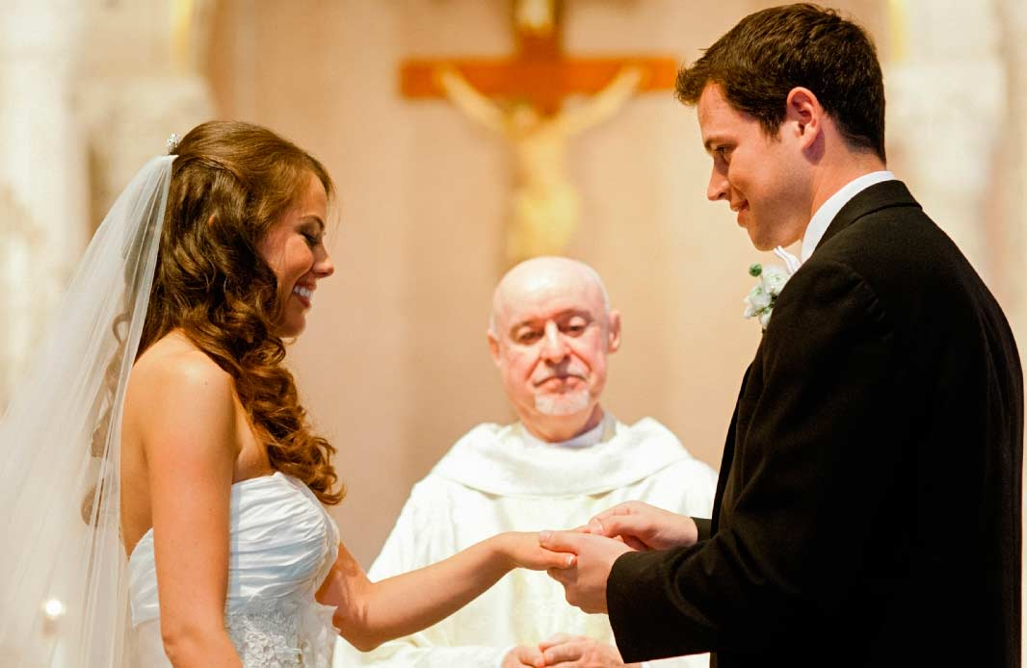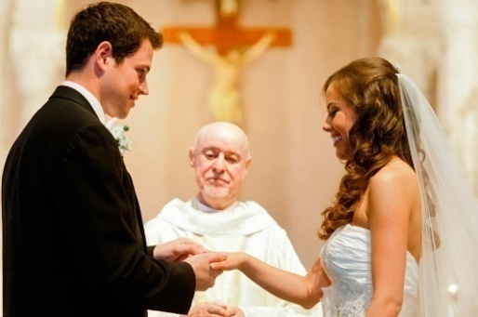
Matrimonio es pues mucho más que "pareja", término con el que muchos hoy rebajan la grandeza del enlace matrimonial. Quienes no lo descubren prefieren emplear eufemismos por temor a las implicaciones éticas y espirituales que el concepto de matrimonio conlleva.
La unión matrimonial adquiere su grandeza al ser expresión del plan creacional, se exprese en término religiosos o sea expresión del vinculo natural qwue una asociación intersexual se expresa. Este plan entra de lleno en la obra de la Creación del mundo habitado por hombres inteligentes. Es querido desde el comienzo del Ser supremo que lo hizo

El mismo Ser Supremo hizo al hombre varón y mujer para que se unieran corporal y espiritualmente y resultaran fecundos y creadores de nuevos hombres que poblaran la tierra. Al margen del mito que recoge el Génesis, lo importante es ver al ser humano en la estrecha conexión con los demás seres vivos, minerales, plantas y animales. El es la cumbre de la escala evolutiva promovida por el Autor de la naturaleza.

Es un plan que tiene una dimensión espiritual y no sólo afectiva e intergenital. A diferencia de las demás criaturas, el hombre se mueve en nivel espiritual. El pensamiento cristiano añade el término sobrenatural en cuanto hace del matrimonio como signo sensible de una misteriosa unión con Dios, a la que llama gracia, don divino, que vincula con la vocación eterna del ser humano y le proyecta sus vínculos más allá de la muerte. Por eso en clave cristiana el Matrimonio es don sobrenatural y no sólo hecho natural. Lo convierte en colaboración con su plan creador, salvador y santificador, al servirse de él como plataforma fecundante de otros seres que del matrimonio nacen también con vocación de vida sobrenatural.
En otras creencias el desposorio reviste también cierta dimensión religiosa indestructible, pero se recalca lo activo (budismo) , lo espiritual panteísta, (hinduismo) y los moral afectivo (islamismo)

3.2 Respuesta del hombre

El hombre inteligente y moralmente sano, comprometido o no en el estado matrimonial, debe contemplar en el plan de Dios una obra merecedora de respeto, adhesión y agradecimiento. Sabe ver el matrimonio como expresión del amor humano. En cuanto reflejo del divino, ese amor es una riqueza digna de ser conquistada, si responde a la voluntad divina para quien la mira en lontananza o en cercanía.

Desde la ternura de los novios hasta la entrega conyugal de los desposados, todo es hermoso y delicado en la expresión intersexual del amor. Por eso el hombre debe buscar sus dimensiones trascendentes y no quedarse en elementos naturales para entender su realidad.

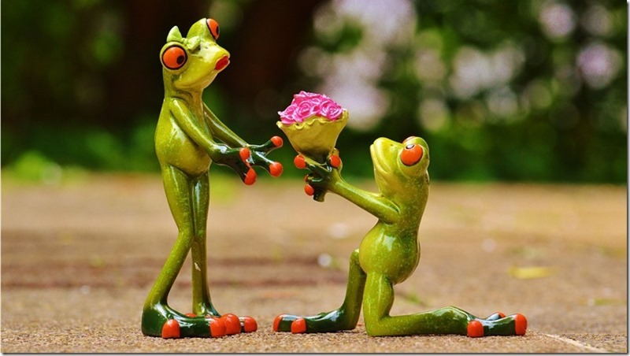
Sólo desde la madurez humana y espiritual, se puede mirar el matrimonio como donación y entrega al otro y no como conquista, contrato o adquisición. El hombre que sabe juzgar con esa grandeza espiritual y humana, intuye que nada obligado puede haber en el amor, para que pueda ser realmente tal: ni coacciones de tradiciones, ni engaños de conveniencias, ni opresión de creencias, ni chantaje de intereses materiales.

Las hermosas palabras que San Juan Crisóstomo (344-407), Patriarca de Constantinopla, sugiere decir a los jóvenes esposos, pueden reflejar el permanente sentido cristiano del matrimonio: "Te he tomado en mis brazos, te amo y te prefiero a mi vida. Puesto que la vida presente no es nada, mi deseo más ardiente es pasarla contigo de tal manera que estemos seguros de no separarnos en la vida eterna... Pongo tu amor por encima de todo; y nada me dolerá tanto como no tener los mismos pensamientos que tú consigues". (A Ef. 20. 8)

4. Familia. El resultado ideal

Es la institución natural en el orden biológico, social, moral y espiritual, en la que nacen y viven los hombres. Nacen gracias al a sexualidad y viven gracia a la sociabilidad. Es la plataforma de la sociedad para asegurar la convivencia humana. Y es la fuente de los valores, hábitos y vínculos espirituales, manantial peremne de las mejores riquezas de la vida sobre todo moral y religiosa.

4.1. Lo que es

Familia equivale en biología y sociología a "grupo de individuos equivalentes", aunque luego se transpola a las ciencias morales y a la psicología conservando la referencia a las características comunes y la igualdad de tronco de procedencia.
La familia humana se crea por la "conyugalidad", que es unión entre personas de diverso sexo, las cuales se unen para promover la procreación de nuevos seres. La conyugalidad se despliega en "paternidad" y "maternidad" en referencia a la prole, en "filiación" en referencia a los progenitores y en "fraternidad", que son los vínculos establecidos entre los miembros procedentes de los mismos padres.

Incluso las interrelaciones que se establecen por motivo de consanguinidad genera la "parentalidad", o relación motivada por los lazos de los mismos padres. Son pues diversas esferas de relación natural las que se establecen y es amplio el abanico de conexiones naturales las que hacen de soporte a la familia.

Los vínculos de parentesco o matrimonio generan un inmenso abanico de relaciones interpersonales, que van de lo afectivo a lo jurídico y de lo moral a lo social. La naturaleza es la base de la sociedad precisamente en cuanto el ser humano es "familiar" por necesidad y en cuanto los primeros estadios de la vida no pueden desarrollarse correctamente sin esos vínculos insustituibles.

Idealmente, la familia proporciona a sus miembros seguridad biológica en los primeros años, pero en todo tiempo les ofrece protección, compañía, apoyo y socialización. La estructura y el papel de la familia varían según la cultura y la sociedad en donde se vive. La familia nuclear, formada por varón y mujer con sus hijos, es la unidad principal de las sociedades más industrializadas o urbanizadas. Pero todavía quedan amplios sectores en los que la poligamia genera otro tipo de familia de otra significación.
En los ambientes más tradicionales el núcleo mínimo de la pareja y la prole se integra en otra órbita más amplia y parental constituida por abuelos, tíos, primos, suegros, consuegros, nueras, cuñados y otros elementos cuya terminología se diversifica en las lenguas desarrolladas y se simplifica en la idea de "hermanos" en los grupos étnicos más antiguos de los pueblos orientales.
Los núcleos "ampliados" suelen ser muy respetuosos con los patriarcas (los ancianos), generadores de esa sociedad cercana y consanguíneamente vinculada. En algunos entornos culturales ese concepto de familia se amplía más, a los siervos, criados, paisanos más allegados. Se habla entonces de la familia heril o extensiva. En ocasiones, se restringe a la unidad monoparental, en donde los hijos viven sólo con el padre o con la madre en situación de soltería, viudedad o divorcio y separación, caso frecuente en las sociedades más industrializadas.
Y no hay que olvidar que en ocasiones se distorsiona el concepto familiar con determinas pretensiones, como la de considerar familia a parejas monosexuales que pretenden simular las relaciones y vínculos de las heterosexuales. Incluso se mira, como "familia extensiva", a grupos múltiples y variopintos en los que la promiscuidad genera cercanía más o menos estable, como acontece en ciertas comunas de marginados, o automarginados, inspirados en creencias religiosas sectarias, en hábitos culturales novedosos, en reacciones defensivas.

4.2. Evolución histórica

En las sociedades muy primitivas los núcleos familiares se relacionaban prioritariamente por vínculos de parentesco y consanguinidad. Se convivía y se generaban nuevos seres en el clan que incrementaban el foco originario. La familia se identificaba casi por completo con la estirpe, tribu o etnia. Aunque el ejercicio sexual suponía cierta autonomía excluyente de la pareja por exigencia psicorgánicas y naturales, los vínculos de filiación o fraternidad se difuminaban en la colectividad.
Caza, pesca, cultivo agrícola, defensa, eran función de los varones. La mujer cuidaba de los hijos hasta su emancipación, cocinaba, allegaba en lo posible alimentos y los preparaba para la comida, por lo general compartida y repartida.
Cuando aparecen las culturas bien organizadas comienza la familia a ser independiente del grupo étnico, aunque integrada en él. Y se multiplican los enlaces con miembros de otros grupos por compra, conquista o acuerdo.
Y el ritmo de la independización de la pareja se acelera a medida que los siglos pasan y los estadios culturales se desenvuelven.

4.2.1. Familia oriental.

Las culturas primitivas de Oriente promovieron las familias "religiosas", en las que el padre era, en cierto sentido, encarnación y representante de la divinidad. La mujer y los hijos le tributaban un culto quasi religioso. Se mantenían dependientes por vínculos cercanos a lo cultual. Era el padre el que transmitía las creencias y las normas morales vinculadas a la divinidad. Y la obediencia era en ellas precepto divino más que exigencia natural.

Así era la familia babilónica o mesopotámica, patriarcal, estable, "señorial". En ella la esposa, o las esposas principales, y las concubinas, sobre todo esclavas, estaban el servicio del "señor". La poligamia era condición de mayor fecundidad y los hijos se miraban como la mayor bendición celeste, pues en ellos se prolongaba cada una de las personalidades patriarcales, incluso más allá de la muerte.

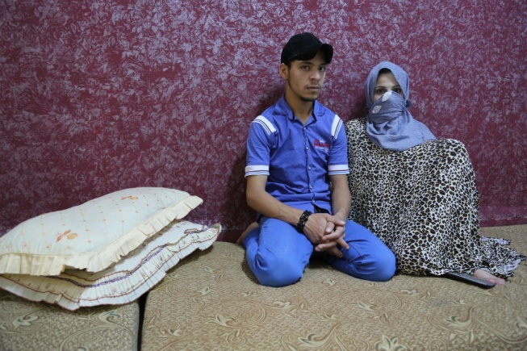

El padre era el responsable de todos los hijos y era dominador de todas sus esposas, que le "tributaban" obediencia, reverencia y veneración.
Esta familia late en los escritos bíblicos, sobre todo del Antiguo Testamento, y se mantiene en las culturas inspiradas en los patronos orientales: el hinduismo, el budismo y el islamismo o religión de la fidelidad.

4. 2.2. Familia patronal.

A medida que en Occidente se fue imponiendo la cultura griega con el expansión helenística de los tres siglos anteriores a Cristo, y el derecho romano, que era tributario de la filosofía griega, se hizo norma en el mundo romanizado, el estilo de familia varió a formas más contractuales y jurídicas.
Lo religioso desapareció o se mitigó como ingrediente y como inspiración; y lo jurídico se sobrepuso. El patriarcado oriental fue desplazado por el patronazgo o señorío legal. El esposo se hizo patrón, propietario, dueño; la esposa se convirtió en matrona, señora dependiente, generadora de hijos.
La familia se construyó como matrimonio (matris-munium, oficio de madre) y como patrimonio (patris-munium). Basta analizar estos términos para entender que la madre, la matrona, tiene por misión engendrar hijos y su sitio es el hogar. Y el padre, el patrón, debe allegar bienes y recursos y representar a todos.
Esa familia grecorromana fue resultado del derecho que regía el contrato, los deberes y las respuestas obligadas por ley. El matrimonio funcionaba como contrato. Y los hijos eran el resultado estipulado de ese contrato, por lo que eran "propiedad", aunque desigual, de los contratantes. El padre era el que representaba en la respública, en la sociedad, a la familia.
Aunque en los tiempos primitivos en los hogares romanos, más etruscos que latinos, se veneraba a los lares y penates, la familia no era lugar de culto. Para esa labor estaban los templos y los altares de las ciudades.
Al ser romanizados, y cristianizados, los pueblos bárbaros que destruyeron el imperio romano, al menos en Occidente, se asumió en toda Europa ese estilo de familia jurídica, que se perpetuó hasta nuestros días.
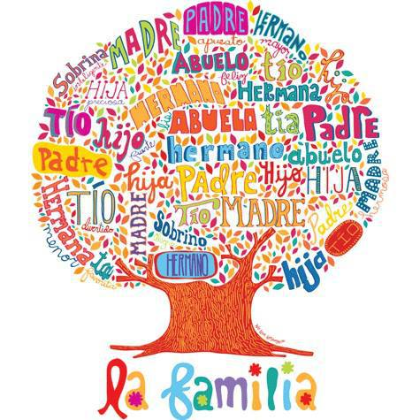

4.2.3. Familia humanista

La llegada del humanismo y la superación de los aspectos rurales de la Europa feudal, suscitó el nacimiento de una familia más convivencial que jurídica y más humanista que sacral. Se impuso poco a poco la supremacía de los valores morales, afectivos y conviven- ciales, sobre los meramente jurídicos.
Se despertó el sentido de la dignidad de la personas. Se puso en entredicho las dependencias (esclavos, siervos, esposas obedientes). Se promovió, no sólo por motivos religiosos sino también sociales, la fidelidad, la libertad, la cultura femenina, la educación de los hijos fuera del hogar.

Se abrieron nuevas formas de convivencia y se promocionó la vida social de la mujer, por lo que estimuló la cultura femenina y el ideal de la mujer libre desplazó a la simple matrona del hogar.

4.2.4. Familia residencial

Los movimientos sociales y las formas convivenciales que suscitaron la industrialización y la movilidad social del siglo XVIII y luego la revolución comercial y la emigración del XIX obligaron a grandes masas humanas a dejar las estructuras rurales, patriarcales y más religiosas, y a instalarse en lugares de trabajo regulado por horarios, por especializaciones, con precariedad e inseguridad y con salarios reducidos con frecuencia.

En esas condiciones no era fácil disponer de vivienda desahogada, pues el trabajo no daba para ella; y, en consecuencia, tampoco era fácil mantener un hogar armónico. La vivienda se reducía a residencia para pernoctar más que para convivir.
El marido trabajador buscaba otros lugares de esparcimiento, si contaba con tiempo libre en las fiestas; y la mujer sentía el deseo del compartir con las demás mujeres fuera de la casa, si es que casa se tenía. Los hijos también se lanzaban a la calle o al campo para llevar una vida más extrafamiliar que hogareña. El hogar sehizo residencial más que vital. Esa familia industrial, laboral, cada vez más tecnificada, pero menos conjuntada, ya no tenía tiempo para rezar ni sentía el gusto de acudir unida a los actos de culto de los templos. Se incrementó la individualidad y la disgregación.

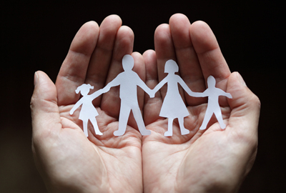

4.3. Los modelos actuales

Es evidente que en los tiempos actuales se superponen o perviven los cuatro modelos indicados, pues esos diseños no son excluyentes entre sí, arrastran ecos de tradición y herencia cultural y fácilmente se adaptan a las diversas preferencias personales en función de los intereses y cultivos personales que se hacen bajo el peso de diversas circunstancias: ideales bíblicos en ámbitos cristianos, contratos y acuerdos prematrimoniales a la luz de experiencias ajenas; valoración de estilo modernos que superan tradiciones, etc.
En la familia actual nuevas incidencias o influencias vienen a implicar lo que es el diseño frecuente que se dibuja al menos en Occidente. Entre ellos podemos citar algunos:
- La familia rural proporcionaba el trabajo, mantenía los usos y costumbres, aseguraba la educación, incluso la formación religiosa. Sin embargo en la vida urbana actual esas actividades salen normalmente del hogar. Puesto que los padres trabajan ambos, la educación se confía a "otros", sobre todo al Estado, que la declara con frecuencia obligatoria y gratuita, al menos en sus niveles básicos. Sobre todo es el trabajo de la madre lo que condiciona esta práctica de la "educación exterior" ya que, al tender como mujer a realizarse profesionalmente fuera del hogar, implica relaciones diferentes con los hijos y con el esposo.
- La composición familiar ya no se perfila desde la perspectiva de tener hijos, cuantos más mejor. La natalidad se controla con métodos adecuados (birth control) e incluso se legaliza el aborto para los no queridos. Muchas familias se programan sin hijos o se admite la unidad como criterio o ideal.
- La familia pierde la estabilidad de otros tiempos. Los hijos se emancipan prematuramente. La igualdad de varón y mujer supera la tradicional dependencia de todos con respecto al padre.
Se instala en las actitudes y en los criterios la responsabilidad compartida y repartida. Cuando la desavenencia llega o la convivencia se dificulta, la familia se rompe con facilidad, pues el divorcio es fácil con sólo deshacer de mutuo acuerdo, por consenso fácil o por intermediación judicial si no hay consenso. Pocos entienden la separación como la profanación de un vínculo sagrado y o se avergüenzan con el estigma social que en otros tiempos ese hecho significaba.
- La movilidad residencial y la mayor libertad económica de ambos cónyuges, incluso los apoyos sociales (educación gratuita, seguridad social en la enfermedad, etc.), consiguen que la persona sea mucho más libre en la familia y no se halle dependiente de los demás cuando ya no hay armonía con ellos.
- Un porcentaje elevado de hogares actuales suponen la convivencia de nueva pareja con hijos de padres anteriores. Ello genera otro tipo de relación familiar y suscita condiciones nuevas en la formación de los hijos, nuevos estilos y vínculos afectivos, nuevos hábitos de conducta y de comunicación.
- Incluso se va instalando en la sociedad el nombre de familia para otras categorías convivenciales: parejas de hecho sin vínculos legales ni, por supuesto, morales o religiosos, emparejamientos temporales o matrimonios a prueba, hasta convivencias, a veces reconocidas y basadas en la legalidad, de parejas que no responden a los patronos biológicos de la bisexualidad radical del ser humano.

FAMILIA

SEXUALIDAD FECUNDIDAD

EN EL CENTRO EL YO, RECIBE LOS MENSAJE Y SE GENERA LA IDENTIDAD

6. Educar para la vida familia

La educación para la vida familiar es la primera y más importante de todas las acciones pedagógicas en favor de la formación del hombre y de la mujer. Implica la educación global del a persona, de la inteligencia y de la conciencia. En primer lugar hay que hablar de “la familia" como don insustituible del ser humano sano y equilibrado. Y en segundo lugar es preciso clarificar el sentido de la familia de cada uno, la concreta. Porque no basta decir grandes principios e ideales. Hay que aspirar a mejorar la situación de cada uno.

El ser humano es un misterio en el que confluyen determinados elementos, radicales y condicionantes de su personalidad y de su actividad en la vida. La SEXUALIDAD es el camino para la recepción de un mapa de rasgos hereditarios que desencadenaran en cada ser muchos rasgos fisiológicos y psicológicos a lo largo de la vida. Las capacidades y habilidades tienen siempre soportes biológicos. Sobre esos dones valiosos y condicionantes de la personalidad, se construye todo el conjunto de influencias que proceden de los padres que se siente dichosos o agobiados al recibir el nuevo ser que llega al hogar. Ese segundo manantial de influencias, muchas de ellas subterráneas pero reales sigue construyendo la realidad de la persona. Constituyen la FECUNDIDAD que no se limita a los fisiológico, sino que origina el soporte del a Personalidad.

Sobre esa dos plataforma LA FAMILIA, albergada en el hogar, y con su gran variedad de formas y de elementos constitutivos ejercerá la “tercera dimensión” del ser humano concreto que a lo largo del a infancia y de la adolescencia recibe una serie de influencias que llamamos educación.

En la familia entran en juego la configuración, los componentes de la familia, las relaciones, el estilo de vida, el clima de convivencia, los recursos disponibles, las necesidades que surgen, las creencias, la salud, los afanes y los ideales de vida, todo lo cual influye de manera muy variable en cada ser vivo que se forma y prepara para llegar un día a la autonomía y a la generación de otras entidad familiar con el “cónyuge” procedente de otra familia similar o diferente.

6.1. La educación familiar comienza por la formación de la sexualidad

Implica que todos los miembros de la familia necesitan una autentica formación moral y social para ponerse cada uno en lugar en que se vive: los padres como tales, los hijos como lo que son y los que viven en relación más cercana con una familia en el respeto y en la colaboración.

La educación de la sexualidad debe preparar, de forma positiva, para ver la familia como el resultado de una buen configuración de los sentimientos, de los criterios y de los ideales de vida. La educación no se puede limitar a la información y no se consigue con unas pocas instrucciones biológicas. Es mucho más compleja, profunda y prolongada

Y esa formación se la deben dar entre sí con sentido de proyección y no sólo con intención de enriquecimiento interior. La familia madura y consciente de lo que es la vida común, siente la inspiración de proyectar al entorno la buena fama y corregir, si el caso llega, las carencias de comunicación, de colaboración o de promoción de los ideales familiares.

El testimonio de los padres es lo que más cautiva el corazón y la mente de los hijos. A través de él, de su vida y de sus virtudes, más que de sus palabras y de sus explicaciones, los hijos descubren el mensaje evangélico.
Con todo también es necesario disponer de cauces y de formas más organizadas y explícitas para ofrecer la instrucción religiosa, la formación de la conciencia y la iluminación de la inteligencia, sobre todo a medida que los hijos van creciendo y necesitan más sólida y sistemática cultura religiosa.

6.2. Pero debe seguir la educación de la convivencialidad
La familia no es una escuela para aprender, sino un hogar para vivir y donde se aprende viviendo, observando, imitando y experimentado el bien y el mal que hay en la vida. Por eso hay que diseñarla desde experiencias de amor y de convivencia Por eso hay que evitar diseñarla como centros de aprendizaje, sino ámbito acogedor que se adapta a cada edad y a cada situación

Los padres no son maestros que enseñan, sino ciudadano que ofrecen su ejemplo, con frecuencia sus consejos y si preciso las correcciones que mejoran el caminar de los hijos pro la vida. n todo momento los padres tienen que estar preparados para un consejo, para una aclaración, para un buen ejemplo.

Toda oportunidad es buena para infundir criterios o rectificar errores, para servir y cultivar cualidades positivas de libertad, responsabilidad y generosidad.

En la medida de sus posibilidades también ofrecen formación e información. Y en lo que no pueden ellos llegar buscan colaboradores, como son los centros escolares a los que envían a los hijos, grupos de diversión y de actividades que se ajustan a sus pretensiones y si la necesidad se le exigen servicios de salud para curar dolencias o prevenirlas.

El tener buena familia y padres y hermanos de altos valores humanos es la mejor suerte que una persona masculina o femenina puede tener en la vida. Y el diseñar y realizar una familia de estas características es la primera responsabilidad que los que van a ser padres debe cuidas desde el momento de su matrimonio y también antes preparándose ellos para esa responsabilidad.
6.3. Variables de la educación familia
Siendo la educación una tarea dinámica, por lo tanto fruto de un proceso, y una riqueza estática, por lo tanto expresión de una perfección humana global y permanente, la encontramos realizada en diversidad de perspectivas. De forma especial la capacidad de educar se refiere más a la familia que a los otros espacios pedagógicos
En la educación familiar es conveniente recordar que la edad de cada miembro requiere un trato muy singular
La principal variable es la edad, de cada miembro, que reclama una adaptación adecuada a sus capacidad mental y a sus reclamos afectivos

- Educación infantil, adolescente, juvenil, de adultos, incluso de la tercera edad, es la misma educación en cuanto perfección, pero reviste diferentes procesos, estímulos, objetivos y modos operativos en cada estadio de la vida humana. Esto lo podemos aplicar a la educación religiosa, como lo aplicamos a la intelectual o la social.
La disposición del niño para que asuma la conciencia de que tiene que formarse “para cuando sea mayor, no es la misma a todas las edades. Las estructuras morales y mentales de cada persona son muy diferentes y es preciso desarrollarlas y consolidarlas comn aceptación a su cas capacidades y posibilidades. Quien no sea sensible a esta variable difícilmente podrá hacer una tarea eficaz y con perspectivas de permanencia.

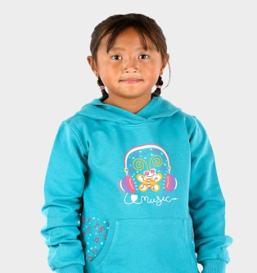

Además del contexto familiar es preciso que todos los agentes tengan en cuante otras variables que, partiendo de la familia, acogen muchos aspectos y que de una u otra forma afectan a la labor del educadora

Entre esas variables se pueden recordar

- Es evidente que cuenta el entorno familiar en referencia al conjunto de personas que forman la páretela: abuelos, tíos primos. Y también, los que sin el vínculo de la consanguineidad, pueden influir por el factor de la vecindad: vecinos, amigos, colaboradores…

- En la vida moderna cada sujeto de una familia se abre a otras relaciones que resultan positivas o negativas, según la naturaleza de sus promotores o de los miembros que componen grupos deportivos, grupos sociales aficionados, clubs, etc. siempre muy influyentes en la vida de los hijos a medida que van creciendo. Los padres deben ser conscientes de esas influencias extrahogareñas, pero deben ser se conscientes que deben desenvolverse en clima de naturalidad.

- De manera especial se deben citar los amigos, a través de cuyas relacionese abren al a sociedad por vía afectiva y se prepara para la natural comunicación en los entornos en lso que se viven

- Los amigos no son los compañeros de clase, sino los que son aptos para establecer vínculos de afectividad y de comunicación social.

- Si el entorno familia cultivas el formación moral y religiosa, por ser valores preferentes en los padres y en el entorno familias, debe ser tenidos en cuentos los grupos religiosos o artísticos con completan la formación cultural y moral que se reciben en los centros escolares.
El tacto pedagógico de los padres, en cuanto educadores, es condicionante de de la educación definitiva. El Hogar no es sólo un ámbito defensivo, sino una plataforma formativa y orientadora de la integración social. Uno de los rasgos de la cultura moderna, que afecta a los aspectos religiosos de la formación humana, es la aparición del cambio como estilo de vida, de la diversidad como exigencia pedagógica y la horizontalidad como sustitución de la importancia de la jerarquía propia de tiempos pasados.
El educador que por naturaleza es el padre y la madre debe ser también consciente del ámbito cultural en el que la familia se mueve. Debe ser todos conscientes del clima de libertad y el respeto, el pluralismo y la importancia de las libres opciones, el secularismo como forma preferente de vida son rasgos peculiares de la vida actual y deben ser tenidos en cuenta por la educación moderna. Desconocerlo es condenarse al desajuste.

Elementos no personales, sino culturales que influyen en este sentido son los medios de comunicación social y los recursos a los que, en ambientes desarrollados, se mueve uno niño o un joven de hoy. Entre los recursos que más pueden llegar con los cultuales.
Los nuevos lenguajes exigen mentes ágiles, abiertas, permeables y creativas para hablar y entender, esto es para conectar con quienes los manejan. Por no hacerlo hay muchos educadores que se sienten bloqueados.

